Münster, den 30. August 2014

Liebe Mitglieder des Richard Wagner-Verbandes Münster e.V.,
sehr geehrte Damen und Herren!

Nach den Bayreuther Festspielen 2014 grüßen wir Sie herzlich und übermitteln Grüße von Thomas Krakow, dem Vorsitzenden des Richard Wagner-Verbands International und vom Geschäftsführer der Stipendienstiftung Herr Dr. Stefan Specht, die wir im Rahmen der Betreuung unserer Stipendiatin Frau Kerstin Krühler gesprochen haben. Der Richard Wagner-Verbands Münster e.V. war beim Kongress in Graz zur Wahl des neuen Vorsitzenden International in der Delegiertenversammlung und bei den Bayreuther Festspielen präsent. Die Vorsitzende nebst Stellvertreter und Schatzmeister haben am Stipendiatenkonzert und anschließendem Stipendiatenabend teilgenommen, konnten den Verband gut repräsentieren und mit Vorsitzenden anderer Verbände Kontakte knüpfen. Heute laden wir ein zum 1. Stammtisch der Saison 2014 / 2015 und zum Konzert in die Philharmonie Essen mit Klaus Florian Vogt, den der Vorstand in Bayreuth getroffen hat. Vogt grüßt die Mitglieder des Verbands herzlich und freut sich auf unser Kommen!
Zudem geben wir Ihnen eine Vorschau auf den Wagnerkongress 2015 in Dessau.

Zum 1. Stammtisch der Saison 2014 / 2015 mit Fachgespräch laden wir Sie herzlich ein:

Do. 25.09. 2013 RWV Stammtisch im Stadthotel Münster, Aegidiistraße
„Vortragsreihe Gelehrte im Theater - Der Erste Weltkrieg und die Künste – ein Resümee“
Referent: Wolfgang Türk, Theater Münster im Gespräch mit Andreas Britzwein

Beginn: 18.00 Uhr mit kleinem Abendessen nach Karte
Vortragsbeginn : 19.30 Uhr
Über Ihre Teilnahme freuen wir uns - Gäste sind herzlich willkommen.
In der anschließenden Diskussion und im Gespräch mit Ihnen beantworten die Referenten gern alle Fragen!

Einladung zur Konzertfahrt zur Philharmonie Essen:
Mi. 22.10. 2014 Konzertfahrt zur Philharmonie Essen
KLAUS FLORIAN VOGT-
der Star im Lohengrin - Bayreuther Festspiele 2014
singt Werke von Wagner, v. Flotow, Mozart, Lehar und May
Beginn 20.00 Uhr
Einlass ab 19.30 Uhr – Ende der Veranstaltung 22.00 Uhr anschließend Rückfahrt
Busabfahrt 18.00 Uhr vom Schlossplatz / Bushaltestelle Gerichtsstraße / Landgericht,
ab Betriebshof Weilke, Greven Hansaring 26 1.730 Uhr
Wir verfügen über: 35 Karten, Parkett, Reihe 07-10 zu 68,00 € (incl. Bus)
Der Preis beinhaltet: die Eintrittskarte, die Ihnen nach verbindlicher Anmeldung mit dem Überweisungsträger zugeschickt wird
sowie die Hin- und Rückfahrt im Reisebus unseres Reiseveranstalters Weilke und das Fahrertrinkgeld

Kartenbestellung Tel.: 0251 – 527203 (Christine Müllmann) oder per
E-Mail: christine.muellmann@unitybox.de an.
Klaus Florian Vogt ist einer der führenden Wagner–Tenöre unserer Tage und einer der außerordentlichsten dazu: Denn seine silbrig glänzende Stimme verfügt trotz ihrer scheinbaren Schwerelosigkeit über eine stupende Durchschlagskraft. Mit einem Mal merkt man, wie beglückend liedhaft die Kantilenen der Helden deutscher Opernromantik geführt werden können, ohne dabei im Geringsten an Kraft einzubüßen. Selbstverständlich wird sich Klaus Florian Vogt bei seinem Essener Debüt auch in seiner Paraderolle als Gralsritter Lohengrin präsentieren, den er weltweit von Mailand bis New York –zuletzt bei den Bayreuther Festspielen– verkörpert. Neben seinen zentralen Wagnerrollen wie Stolzing (Meistersinger) oder Siegmund (Walküre) lässt der Ausnahmesänger unter anderem mit der Eleganz der Musik Mozarts aufhorchen…
***

Do. 13.05.2015 Internationaler Richard Wagner Kongress 2015
bis So. 17.05.2015
in DESSAU
Nur für unsere Mitglieder
Programme / Anmeldeformulare sind bestellt
Interessenten melden sich bei Christine Müllmann Tel.: 0251 – 527203

PROGRAMM:

Der Ring des Nibelungen am 13.05.+14.05. + 15.05. +17.05.2015
im Anhaltischen Theater Dessau (gesamt 276,00 € -96,00 €, auch einzeln buchbar)

Ausflüge nach Wörlitz (69,00 €), BAUHAUS (39,00 €)
sowie Vorträge mit Imbiss (25,00 €) am 15.05.2015
Ausflüge nach Wörlitz, BAUHAUS und Konzert im Schloss Mosigkau (25,00 €) und die Delegiertenversammlung für die Vorsitzenden am 16.05.2015

Kongresseröffnung und Festliches Abschlussessen (39,00 €)
runden das interessante Programm ab.
Kongressgebühr 85,00 €

Anmeldung bis spätestens zum 01. Dezember 2014

Wir freuen uns, Sie zur neuen Saison zu unseren Veranstaltungen begrüßen zu dürfen –
Ihre Teilnahme trägt zum guten Gelingen bei!

„Verständnis kommt uns durch die Liebe.“ Richard Wagner

Eine Bitte zum Schluss – Leider mussten wir feststellen, dass 35 unserer Mitglieder für 2014 den Mitgliedsbeitrag noch nicht gezahlt haben. Bitte holen Sie dies umgehend nach, ebenso die Mitglieder, die den Beitrag von 2013 noch nicht gezahlt haben. Nur rechtzeitige Zahlung von Mitgliedbeiträgen ermöglicht die Durchführung der Arbeit Ihres Vorstandes. Ein Beispiel: Der Beitrag an die RW-Stipendienstiftung für die Stipendiaten, die der Verband 2015 unterstützen wird, ist im Dezember 2014 fällig. Für die Aufrundung Ihrer Beiträge / Spenden bedanken wir uns jetzt schon im Voraus.

Im Namen des Vorstandes grüße ich Sie herzlich
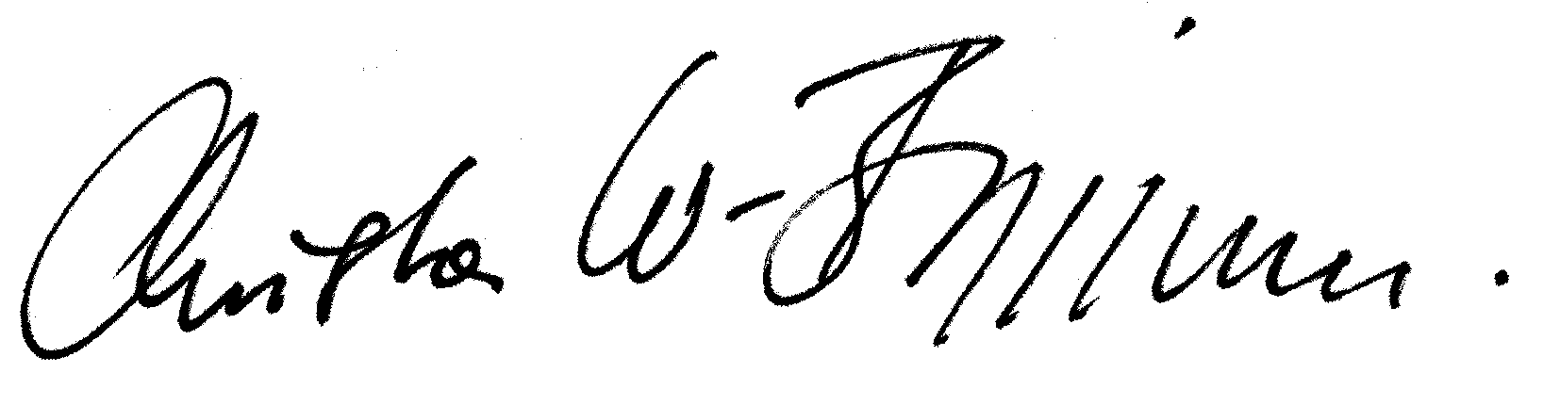
Christa Waschkowitz-Biggeleben
Vorsitzende des Richard Wagner-Verbands Münster e.V.

